PC端使用方法

第一步、注册登录（获取节点）
主用：极客云
注册官网：点击注册 (或复制链接，在浏览器中打开)
https://jike77.net/auth/register?code=Lv5H
https://jike138.com/auth/register?code=Lv5H
(若打不开网站，建议多刷新几次，或切换Wifi或数据)
备用网址:
https://jikefind.net/auth/register?code=Lv5H
https://jike391.com/auth/register?code=Lv5H
防失联永久地址：(需挂节点打开)
https://jike591.com/auth/register?code=Lv5H
https://jike.ph/auth/register?code=Lv5H
速度快，完美支持ChatGPT、各种Ai人工智能软件
日常可流畅观看油管4K、奈菲4K、Twitch60帧
运营六年+，用户群体5w+，可选稳定的专线
可解锁B站港台区限制，并拥有Netflix原生节点

备用：可乐云
注册官网：(复制链接，在浏览器中打开)
https://cokecloud.pro/#/register?code=8r4ksmst
https://ccv.gwzxwk.com/#/register?code=8r4ksmst
(若打不开网站，建议多刷新几次，或切换Wifi或数据)
备用网址：
https://cokecloud.xin/#/register?code=8r4ksmst
https://cokecloud.cyou/#/register?code=8r4ksmst
防失联永久地址：(需挂节点打开)
https://cokecloud.net/#/register?code=8r4ksmst
满足基本日常使用，防止失联并应对特殊时期
稳定可靠，支持ChatGPT、各种Ai人工智能软件
国外运营，节点长期稳定性价比高，稳定运营五年+
可解锁B站港台区限制，并拥有Netflix原生节点

第二步：详细配置方法
1、安装软件
1、下载打开V2rayN客户端
下载地址：点击下载(或复制链接，在浏览器中打开)
http://www.appkcc.com/b0djzpcej
软件项目Github地址：
https://github.com/2dust/v2rayN/releases
Win7系统如果打开软件闪退或崩溃，需要安装Microsoft .NET Framework 4.6或更高版本
2、导入【节点订阅地址】
第一步：打开上方的任意注册官网注册登录后，找到节点订阅地址，点击复制

【极客云】官网复制方法：
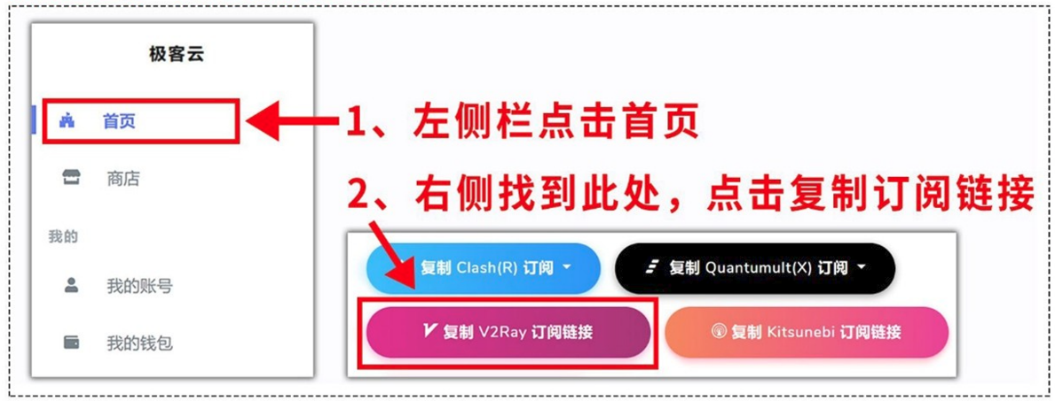

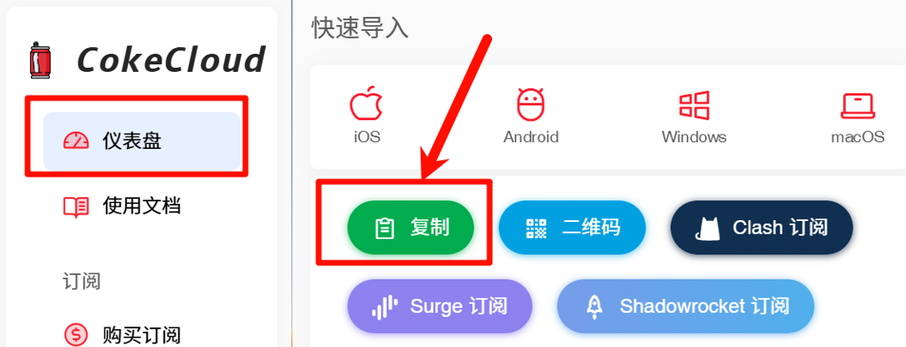
【可乐云】官网复制方法：

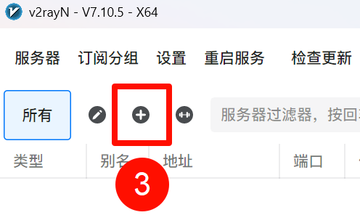
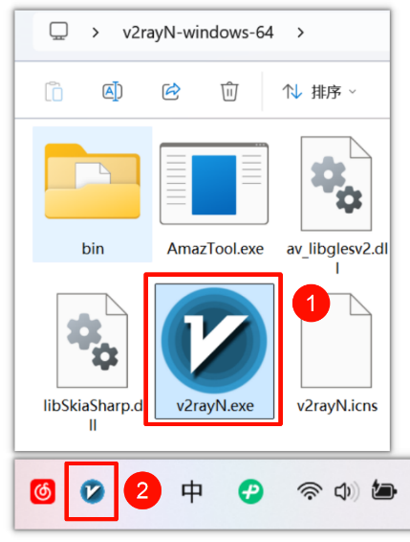
第二步：解压V2rayN安装包，然后运行蓝色v2rayN图标，点击任务栏的小图标打开软件，在软件界面左上角点击「加号」进入订阅设置
第三步：进入「订阅设置」界面，在URL栏里粘贴你注册网站的「节点订阅地址」，点击确定
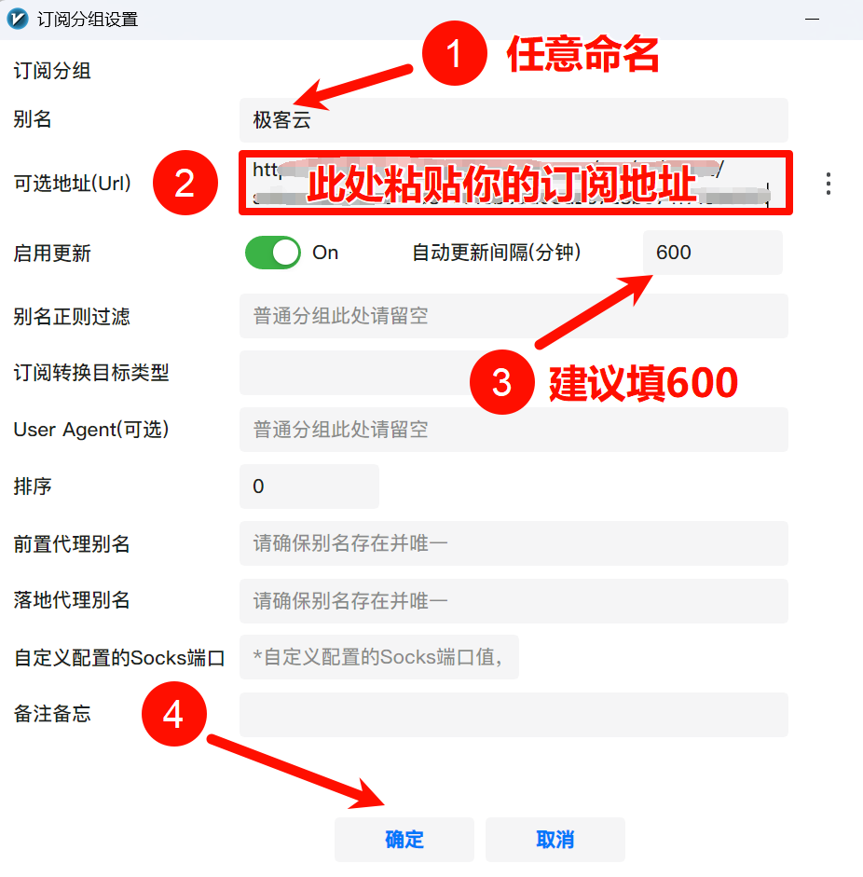
第四步：点击软件左上角「订阅分组」，选择「更新全部订阅(不通过代理)」
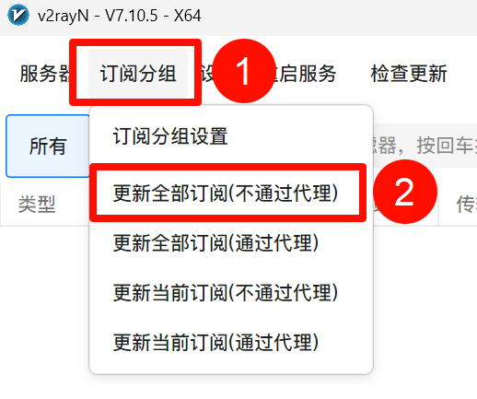
注意：如果更新后列表显示没有节点
需要去【极客云】或【极客云】的注册官网，点击左上角的商店购买订阅套餐
购买后再次更新订阅即可出现节点
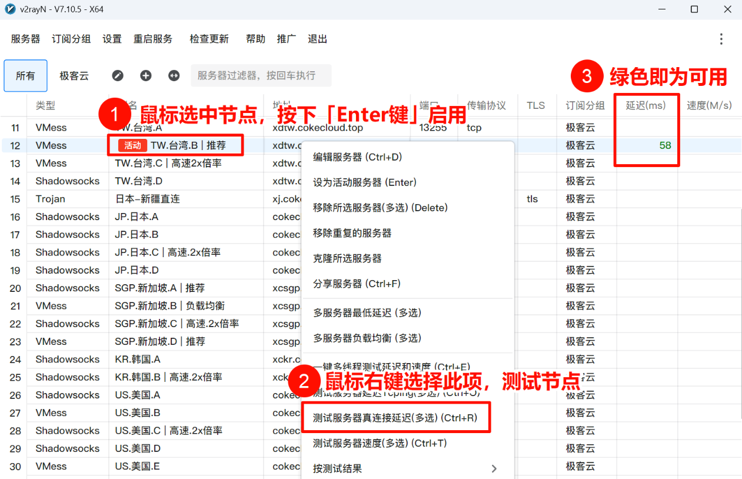
第五步：更新订阅后出现节点，测试节点可用情况，右键选择「一键测试延迟和速度」，选择延迟低的节点，按下Enter键即可启用该节点

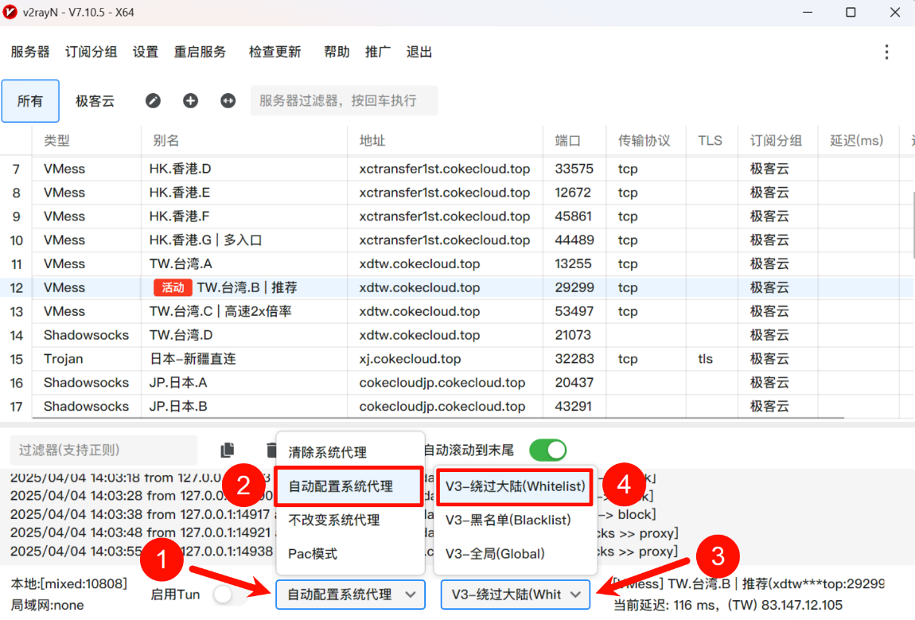
第六步：按照步骤，启用代理

至此完成节点连接，请自行登录youtube或者google测试网络(建议使用Chrome、Edge等浏览器，国内部分浏览器会屏蔽外网)
​

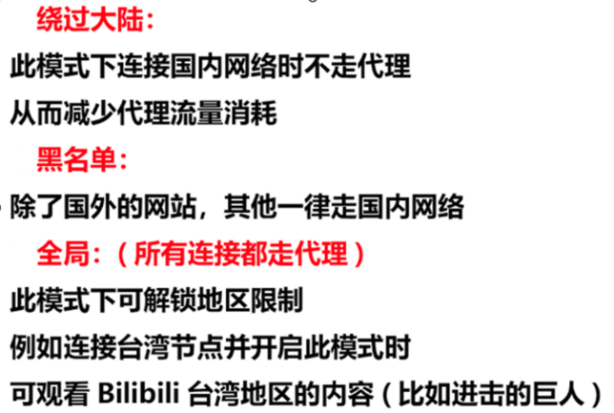
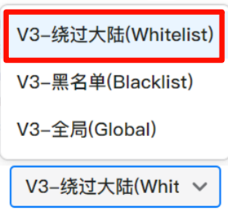
注意事项：日常使用选择「绕过大陆即可」

如有其他疑问，可发送邮箱至ddhk886@gmail.com进行咨询

